November 2022

Produkty Pro Nature

Upratovanie s ohľadom na prírodu

Začať žiť udržateľnejšie a šetrnejšie k prírode nie je rozhodnutie zo dňa na deň. Sú to postupné kroky k úspechu a skúšanie spôsobu žitia a využívania produktov, ktoré nám v rôznych situáciách najlepšie vyhovujú. Samostatnou kapitolou je upratovanie, ktoré patrí do pravidelných aktivít každého z nás. Inšpirujte sa našimi tipmi a spoznajte rad produktov Pro Nature od spoločnosti Henkel, s ktorými zabezpečíte čistotu vašej domácnosti nielen účinne, ale aj s ohľadom na prírodu.

Lesknúci sa riad
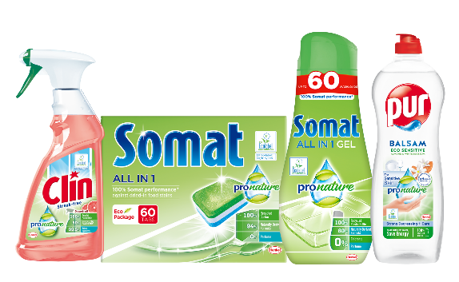
Umývať riad tradične v rukách alebo to radšej nechať na umývačku riadu? Čoraz viac ľudí v tom má celkom jasno a využívanie umývačky riadu sa stáva jednoznačnou voľbou. Dôvod je jednoduchý, je to pre nás rýchlejšie, efektívnejšie a aj úspornejšie. Avšak, ako pri ručnom umývaní, tak aj pri umývačke platia určité pravidlá, ktoré by sme mali dodržiavať na dosiahnutie želaného výsledku – a to dokonale čistého a žiarivého riadu. Výber umývacieho prostriedku v oboch prípadoch je dôležitým faktorom.

Pohodlnou voľbou sú tablety do umývačky riadu, ktoré zvládne vložiť do umývačky každý člen domácnosti. Vyskúšajte tablety Somat All in 1 Pro Nature s certifikátom Ecolabel, ktoré obsahujú až 94 % ingrediencií prírodného pôvodu. Ich použitie je jednoduché. Nemusíte ich rozbaľovať, pretože fólia je biologicky odbúrateľná a rozpustná vo vode, takže prispievajú k znižovaniu produkcie jednorazových plastov.

Pre umývanie riadu ručne vyskúšajte novinku Pur Balsam Eco Sensitive, v ktorej sa spájajú tri benefity – účinná starostlivosť o čistotu riadu aj jemnú a citlivú pokožku rúk, a to všetko s ohľadom na prírodu. Jeho zloženie je bez farbív, s jemnou hypoalergénnou vôňou sladkých mandlí a bielych kvetov a s pH neutrálnym k vašej pokožke. Predáva sa v 100 % recyklovateľnom obale. Produkt je označený certifikátom Ecolabel. Doprajte si vláčnu a príjemnú pokožku na dotyk a perfektne čistý a žiarivý riad v jednom.

Sklenené povrchy v domácnosti bez šmúh
Takmer v každej miestnosti v domácnosti sa nachádzajú sklenené povrchy a ich údržba si vyžaduje pravidelnú starostlivosť. Prach, zaschnuté kvapky vody či mastné škvrny od špinavých rúk – o to sa postará ekologický čistič Clin Pro Nature, ktorý má certifikát EU Ecolabel. Zelené zloženie Clin Pro Nature obsahuje až 99,9 % prírodných zložiek a poskytuje lesk bez šmúh na oknách a ďalších hladkých povrchoch, ako sú zrkadlá, predné sklá áut a pracovné plochy. Má funkciu rozprašovača a aj peny pre silné znečistenie, stačí len nastriekať, nechať pôsobiť a utrieť handričkou z mikrovlákna. Jeho znovu naplniteľná fľaša je navyše vyrobená zo 100 % recyklovaného plastu. Nová svieža vôňa grapefruitu dodá vašej domácnosti nádych dokonalej čistoty.

Kúpeľňa a toaleta bez baktérií
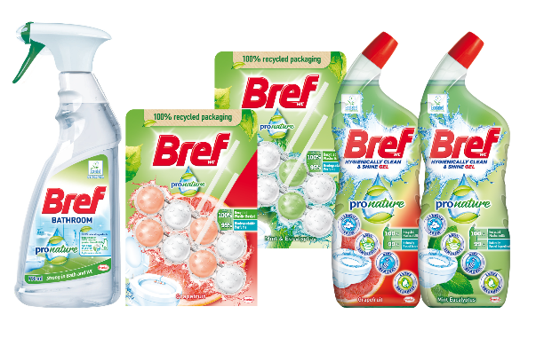
Kúpeľni a toalete by sme mali venovať najväčšiu a pravidelnú pozornosť, keďže sú to miestnosti, ktoré sú v dôsledku vysokej vlhkosti a teploty náchylnejšie na vznik vodného kameňa, prípadne plesní a baktérií. Aby ste pri upratovaní mali poriadok a systém, odporúčame začať najprv vrchnými plochami a postupovať zhora nadol. Nezabudnite pretrieť často zanedbávané vrchné rohy kúpeľne, prach z osvetlenia alebo ventilačnej mriežky a postupne pokračovať s čistením obkladov a škár medzi nimi. Na tie vám dobre poslúži viacúčelový čistič na kúpeľňu Bref Bathroom Pro Nature, ktorý obsahuje až 99 % prírodných zložiek. Fľaša je vyrobená zo 100 % recyklovaných plastov. Pomocou neho zabezpečíte hygienickú čistotu, dôkladne odstránite špinu a zaschnuté kvapky vody a nečistoty aj z vodovodných batérií, umývadla či sprchovacieho kúta. Taktiež účinne bojuje proti vodnému kameňu.

Toaleta by mala byť hlavne čistá a bez nebezpečných baktérií. Dôkladne ju čistite minimálne raz do týždňa. Poumývajte nečistoty v okolí misy, záchodovú kefu a vnútro misy. S WC čističom Bref Pro Nature a jeho ekologickým zložením s 99 % prírodnými ingredienciami dosiahnete silný čistiaci výkon a zbavíte sa usadeného vodného kameňa a nečistôt ľavou zadnou. Vybrať si môžete z dvoch vôní: grapefruitu alebo kombinácie mäty s eukalyptom.

Priebežnú sviežosť toalety, ochranu pred vodným kameňom a hygienickú čistotu po každom spláchnutí zabezpečia závesné WC bloky Bref Pro Nature s obsahom 95 % biologicky odbúrateľných parfumov. Ich svieže vône grapefruitu alebo mäty s eukalyptom sú inšpirované prírodou. Košíček a vonkajší obal je vyrobený z 100 % recyklovaných materiálov.

* * * * *

O spoločnosti Henkel
Spoločnosť Henkel pôsobí celosvetovo s vyrovnaným a diverzifikovaným portfóliom produktov. Vďaka silným značkám, inováciám a technológiám zastáva Henkel vedúce postavenie na trhu tak v spotrebiteľských, ako aj priemyselných odvetviach. V oblasti lepidiel je Henkel divízia Adhesive Technologies celosvetovým lídrom na trhu v rámci všetkých priemyselných segmentov. V oblastiach Laundry & Home Care a Beauty Care je Henkel na vedúcich pozíciách na viacerých trhoch a v kategóriách vo svete. Spoločnosť bola založená v roku 1876 a má za sebou viac než 140 úspešných rokov. V roku 2018 dosiahla obrat vo výške 20 mld. eur a upravený prevádzkový zisk približne vo výške 3,5 mld. Eur. Henkel zamestnáva viac než 53 000 ľudí po celom svete, ktorí spolu tvoria zanietený a veľmi rôznorodý tím, ktorý spája silná firemná kultúra a spoločný záujem vytvárať trvalo udržateľné hodnoty a ktorý zdieľa spoločné hodnoty. Ako uznávaný líder v oblasti udržateľnosti je Henkel na popredných priečkach v mnohých medzinárodných indexoch a hodnoteniach. Prioritné akcie spoločnosti Henkel sú kótované na nemeckom akciovom indexe DAX. Viac informácií nájdete na stránke www.henkel.com.

Na Slovensku pôsobí Henkel vo všetkých troch strategických oblastiach už od roku 1991. Henkel Slovensko predáva viac ako 50 značiek a dnes zamestnáva viac ako 1 900 pracovníkov.

Kontakt Marta Turóciová, Seesame Communication Experts

Telefón: +421 915 964 033
E-mail: turociova@seesame.com

